Umhverfis- og auðlindaráðuneyti, skrifstofa landgæða

Sent í Samráðsgátt
10. nóvember 2021

Efni: Umsögn Baldurs Helga Benjamínssonar um drög að reglugerð um sjálfbæra landnýtingu, sem birt var í samráðsgátt stjórnvalda 24. september 2021.
Vandséð er hvaða erindi framangreind drög að reglugerð eiga í samráðsgátt stjórnvalda, svo hörmulega þau eru í garði gerð. Við lestur þeirra vakna ýmsar áleitnar spurningar um hvernig þeir sem að drögunum standa telja eðlilegt að fara með ríkisvald gagnvart borgurunum. Að mínu mati þarf að endurskrifa reglugerðardrögin í heild sinni.
Undirritaður rekur kúabú á Ytri-Tjörnum í Eyjafjarðarsveit. Á myndinni hér að neðan má sjá túnkort jarðarinnar, eins og það birtist á jörð.is sem heldur utan um jarðræktarskýrsluhald íslenskra bænda.

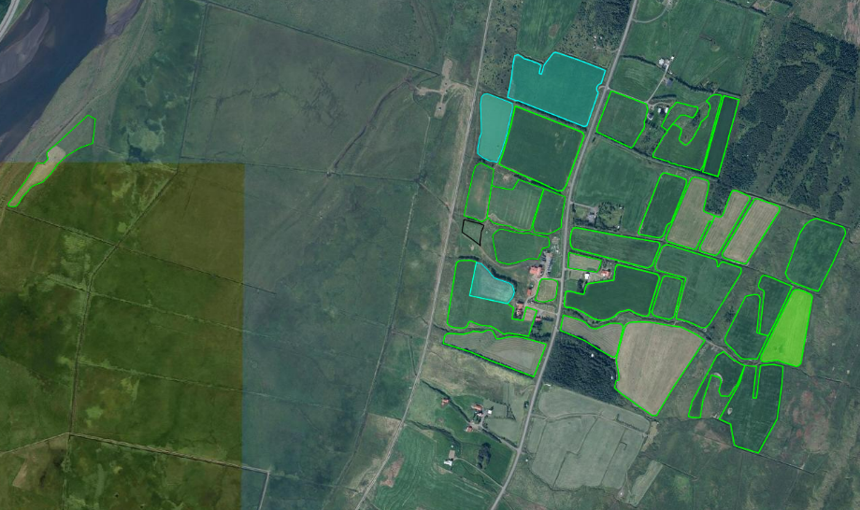
Jörðin Ytri-Tjarnir er um 750 metra breið og 2,4 km að lengd, frá efstu túnum niður að bökkum Eyjafjarðarár. Að auki eru leigð tún í nágrannajörðinni Björk. Alls er ræktað land tæpir 60 ha. Í gengum jarðirnar renna nokkrir lækir, misjafnlega vatnsmiklir. Það gefur því auga leið að hvar sem maður er staddur á landareiginni er aldrei langt í næsta læk. Sama fjölskylda hefur búið hér samfleytt frá árinu 1899.
Í 4. gr. Viðauka II segir svo: “Dreifing búfjáráburðar er óleyfileg á öllu landi sem er innan við 50 m fjarlægð frá vatni (árvatni, lindum, stöðuvötnum, og borholum)”. Ekki er hægt að sjá hvaðan þessi fjarlægð er komin eða hvaða faglegu rök liggja að baki henni. Ég hef reynt að gera mér grein fyrir áhrifum þess á búreksturinn ef farið væri eftir þessu ákvæði og má sjá þau í grófum dráttum á myndinni hér að neðan.
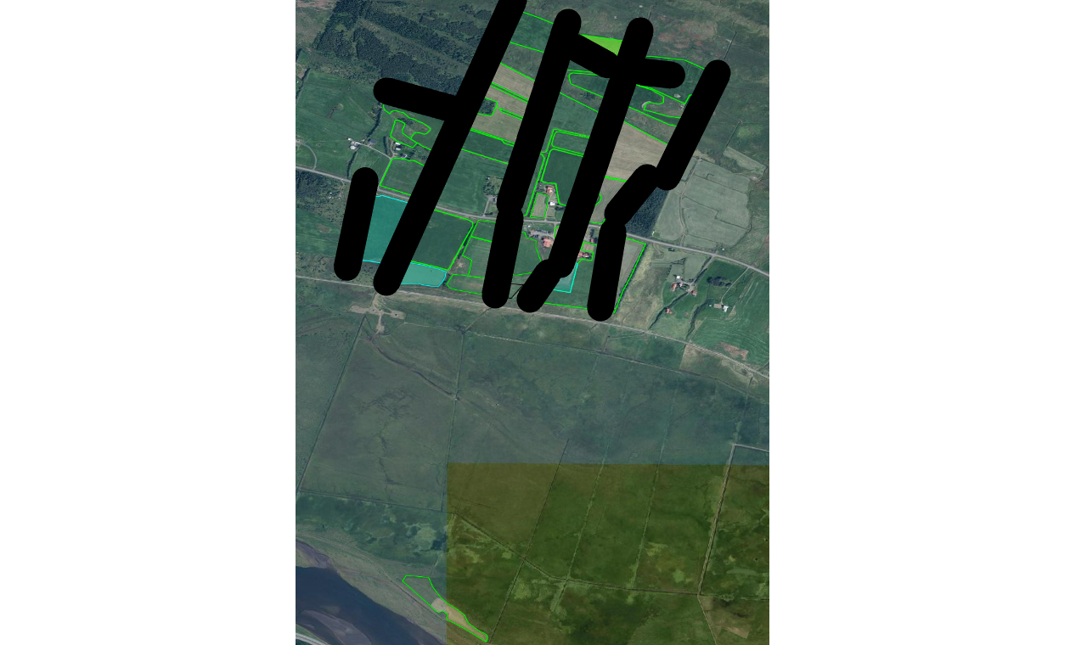
Eins og myndin ber með sér myndi framkvæmd þessa ákvæðis skerða nýtanlegt ræktarland jarðarinnar stórkostlega, raunar svo mjög að vandséð er annað en að búrekstri væri sjálfhætt. Með því væri gengið svo freklega á réttindi varðandi atvinnufrelsi og eignarrétt borgaranna að með ólíkindum má telja.
Ég legg því til að fyrirliggjandi reglugerðardrög verði lögð til hliðar og endurskrifuð í heild sinni, í samráði við þá sem málið varðar og hafa á því haldgóða þekkingu.

Virðingarfyllst, Baldur Helgi Benjamínsson.

